**LAPORAN KERJA PRAKTEK**

**APLIKASI SERVICE CENTER**

**PT DIRGANTARA INDONESIA**

**Oleh :**

**Oriza Mahendra Atmajaniti (55201118015)**

**Rheinaldy (55201118030)**

**Rista Nur Septriany (55201118036)**

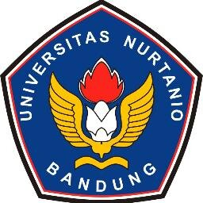

**PROGRAM STUDI TEKNIK INFORMATIKA**

**FAKULTAS ILMU KOMPUTER DAN INFORMATIKA**

**UNIVERSITAS NURTANIO BANDUNG**

**2021**